舞台摆位（Stage Micing）使用说明书
古典音乐会的乐器与话筒摆位工具
用途·适用人员·基本功能·其他功能·注意事项
本说明书介绍「舞台摆位」的用途、适用人员、基本功能、其他功能与使用注意事项。该软件是Windows桌面程序，中文界面，按真实米制摆放乐团编制、布置话筒、连接线路，并导出舞台图、布线图与通道表，一份工程同时服务录音方案编制与乐团沟通两个场合。
全文共五章。第一章说明用途与工作流程；第二章说明使用者与使用前提；第三章按工作顺序说明五个页面的日常用法；第四章说明导出、文件、应用锁与常用操作；第五章集中列出容易出问题的地方。附录给出术语简释与命令行参数。

适用软件：StageMicing.exe（Windows 10/11，64位）
文档依据：功能总览.txt、README.md、docs/CABLING.md、docs/BACKUP-RULES.md及当前源码
读者对象：录音与扩声人员、乐团工作人员、指挥、音乐院校师生
版本日期：2026年11月

目 录
第一章 用途 软件定位、主要用途、使用流程
第二章 适用人员 录音与扩声人员、乐团与教学人员、使用前提
第三章 基本功能 界面、基本流程、五个页面的日常用法
第四章 其他功能 导出、文件、应用锁、语言与显示、常用操作
第五章 注意事项 尺寸、预设、布线、长度、吊装、撤销、密码、文件、维护、已知限制
附录A 术语表 主话筒、SRA、幅角、吊装等名词简释
附录B 启动参数 命令行用法

阅读说明
（1）页面名称。文中的「01项目信息」「02乐器摆位」「03话筒摆位」「04通道表」「05布线」，指顶栏的五个页面签。
（2）检查器。指窗口右侧的属性面板，内容随页面与选中的对象变化。
（3）单位。长度单位为米（m），角度为度（°）；画布网格每格0.05m。
（4）术语。话筒制式等专业词在附录A有简释；乐团与教学读者可先读第三章，术语随用随查。
（5）注意事项。第五章按容易出问题的地方排列，现场使用前建议先读第二节与第六节。

第一章 用途
一、软件定位
「舞台摆位」（Stage Micing）是Windows桌面程序，中文界面，用于古典音乐会的舞台摆位与话筒布局设计。软件按真实米制工作：摆乐队、放话筒、连线路，最后导出舞台图、布线图与通道表。
一份工程同时服务两类读者：录音与扩声人员用它规划话筒与线路，乐团、指挥与师生用它确认编制、位置与场地占用。
二、主要用途
软件的用途可归为四项，见表1。
表1 四项主要用途
用途 | 内容
舞台摆位 | 按米摆放乐团编制，标注每件乐器的位置与朝向，核对舞台是否放得下。
话筒布局 | 布置主话筒与点话筒，选择立体声制式，读出SRA录音角。
线路规划 | 把话筒接到接口箱、声卡或无线接收器，自动给出走线与线缆长度。
文档输出 | 生成通道表PDF与舞台图、布线图PNG，用于现场交接与存档。
三、使用流程
表2 典型工作流程
步骤 | 页面 | 工作内容
一 | 01项目信息 | 填写曲目、场地、指挥等；设定舞台宽深、层高；可选场地预设。
二 | 02乐器摆位 | 载入一套内置编制作为起点，或从素材库拖入乐器；调整位置、朝向、名称。
三 | 03话筒摆位 | 放主话筒并选定制式，读SRA；放点话筒并绑定声部；需要时设为吊装。
四 | 05布线 | 添加接口箱、声卡或无线接收器，把话筒连到设备上，核对通道数与线长。
五 | 04通道表 | 核对通道、型号、乐器、路由、长度；调整排序与备注；导出PDF与图片。
六 | 文件 | 保存为.smproj，方便复用与交接。
一次完整的设计按上面的顺序进行。五个页面随时可以来回切换，数据始终是同一份工程。
第二章 适用人员
软件同时面向录音侧与乐团侧。两边看的是同一份工程，只是关注的页面不同。
一、录音与扩声人员
表3 录音与扩声侧的使用者
角色 | 主要用途 | 常用页面
现场录音师 | 决定主话筒制式与摆位、读SRA、布置点话筒、确认通道表 | 02、03、04
音响师与扩声工程师 | 规划话筒到接口箱的路由，核算接口通道数，估算线缆用量 | 05、04
广播与录制前期方案人员 | 出机位与话筒方案图，随方案文件交付 | 02、03、05
音乐厅与剧院技术统筹 | 核对接口位置、线缆走向与总用量 | 01、05
二、乐团与教学人员
表4 乐团与教学侧的使用者
角色 | 主要用途 | 常用页面
乐团工作人员（乐团经理、谱务、舞台监督） | 核对编制与座位，确认舞台尺寸与上台动线，出图与乐团沟通 | 01、02
指挥 | 查看声部布局、乐器朝向与舞台占用，核对与排练计划是否一致 | 01、02
音乐院校师生 | 对照教材理解主话筒制式与SRA的关系，完成摆位与话筒作业 | 02、03
演出制作与转播协调 | 取话筒清单、通道表与舞台参考图，安排机位与走线 | 04、05
三、使用前提
（1）录音与扩声人员。需要乐器与声部常识，以及话筒指向性和AB、Decca树、XY、MS、Blumlein、ORTF、NOS、DIN等制式的概念。乐团与教学人员。会用鼠标拖放、会填表即可上手；话筒术语见附录A。
（2）系统。Windows 10或Windows 11，64位。
（3）运行方式。解压后直接运行StageMicing.exe，assets文件夹与exe放在同一目录。
（4）屏幕。建议1600×900及以上，五个页签与右侧检查器可以完整展开。
第三章 基本功能
一、界面构成
主窗口分为五个区域：顶栏、左侧素材库、中间舞台画布、右侧检查器、底部状态栏。切换页面改变画布与检查器的内容，顶栏与素材库保持不变。
表5 界面分区
区域 | 内容
顶栏左侧 | 应用标识与副标题。
顶栏中间 | 五个页面签：01项目信息、02乐器摆位、03话筒摆位、04通道表、05布线。
顶栏右侧 | 由右向左依次为：应用锁、语言（中、EN、DE、FR）、导出（通道表页为「导出PDF」，其余页为「导出图片」）、预设、简化界面、SRA、文件。
左侧素材库 | 「乐器」与「话筒」两个分页，按大类分组，顶部有搜索框与素材数量。共30种乐器、9个话筒素材。
中间画布 | 米制网格的舞台，标注宽度与深度，外围是观众席与舞台外围空间。右下角显示缩放比例与「适应窗口」。
右侧检查器 | 随页面与选中对象变化：项目字段、舞台尺寸、对象属性、颜色、图层开关、设备清单。
底部状态栏 | 舞台尺寸与元素数量、操作提示、缩放比例。
二、基本流程
上手按四步即可完成一次完整设计：摆乐团、放话筒、接设备、出文档。
01项目信息
这一页是工程的封面，也是舞台尺寸与层高的入口，整页居中显示一张信息卡。
（1）项目字段。项目名称、场地、指挥、系统、录音、助理、备注。备注会打印在导出的PDF与图片上，适合写场次、联系人与注意事项。
（2）舞台尺寸。宽度、深度、层高。默认14.0×10.0m，层高默认8.0m，可填3至20m。层高只用于吊装话筒的线缆计算，小字「吊装设备高度」是提示。
（3）场地预设。音乐厅18×12m、教堂12×20m、沙龙9×7m。点一下即套用尺寸，整个乐队按半差位移并保持居中。
（4）外观颜色。「文字」与「舞台底色」两项，调整后随工程保存。乐器与话筒的线条颜色由声部与类目决定，单件颜色见本章第四节。
02乐器摆位
素材库共30种乐器，分七组：键盘4（三角钢琴、立式钢琴、大键琴、钢片琴），弦乐6（第一小提琴、第二小提琴、中提琴、大提琴、低音提琴、竖琴），木管4（长笛、双簧管、单簧管、大管），铜管4（圆号、小号、长号、大号），打击乐8（定音鼓、军鼓、大鼓、锣、钹、木琴、钟琴、打击乐），人声与指挥3（指挥、独唱歌手、合唱歌手），其他1（自定义）。
（1）添加。在素材库单击某件乐器，系统会选中舞台上已有的同类对象，并在图标下方弹出「添加乐器」，点它新增一件；把素材图标拖到舞台上，则在落点创建。
（2）编辑。单击选中后，检查器可改名称、X、Y与角度，也能直接拖动。多选后可整体移动、整体旋转，方向键做微调。
（3）单件颜色。每件乐器可单独设色，覆盖调色板默认色。该乐器的图标，以及绑定在它上面的点话筒、线缆与标签会同步变色，点「恢复默认」还原。
（4）内置编制。顶栏「预设」提供多套固定编制：如三管编制·欧式86件、三管编制·美式85件等。
（5）同类聚合。同类乐器（不包括独唱歌手）达到3件以上时，该区域底部显示「第一小提琴×15」式标签。选中其中一只，可在右侧一键选中同类。
（6）显示开关。右侧「图层」有四个开关：显示乐器、显示话筒、显示乐器文字、显示话筒文字，随工程保存。顶栏「简化界面」把乐器换成不旋转的简化图标，大编制时更容易看清整体布局。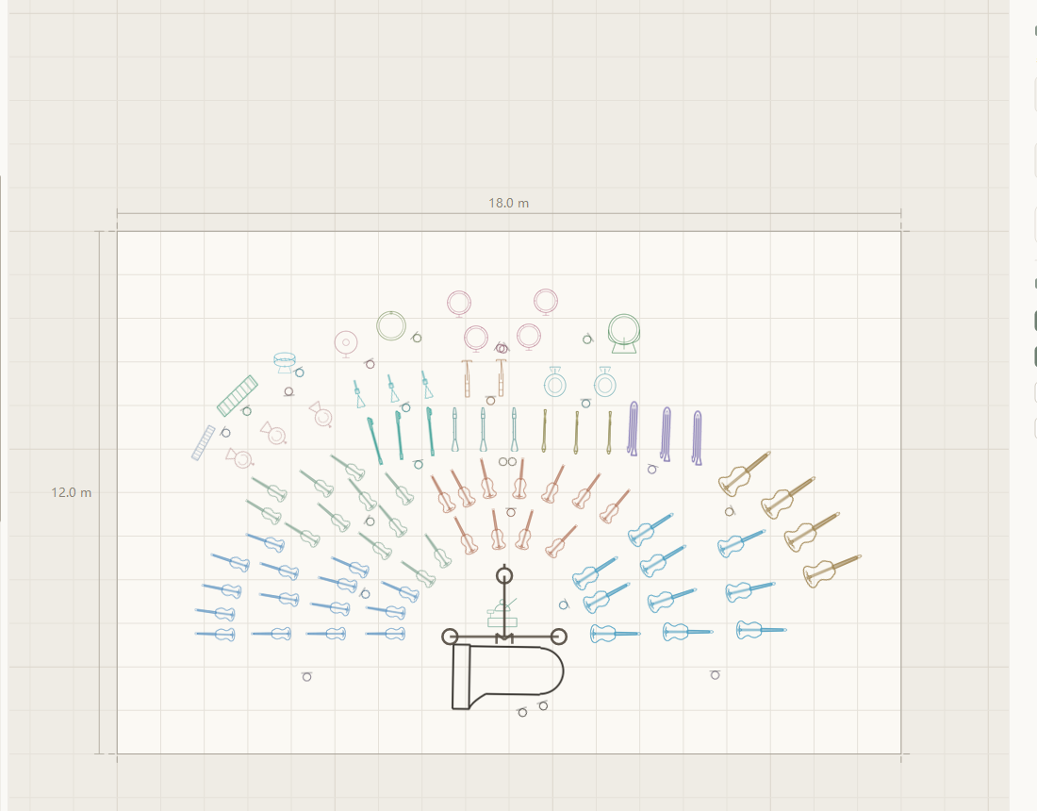
图1 乐团摆位（18.0×12.0m舞台，三管编制示例）
03话筒摆位
话筒素材9个，分五类：主话筒、点话筒、领夹话筒、强度差（XY、MS、Blumlein）、混合差（ORTF、NOS、DIN）。
（1）主话筒。一份工程用一支。制式三选一：AB、强度差、混合差（含Decca树）。可填间距、中置突出、高度，并可设为吊装。
（2）SRA。即立体声录音角，读数显示在顶栏。AB用立体声定位模型计算，强度差用标准表（180、130、100、76度）；画布上同时画出左右两条射线示意覆盖角。
（3）点话筒。单支话筒，可填高度、型号、角度，并绑定到声部、具体乐器或大类。绑定结果同时出现在属性栏、通道表「乐器」列与PDF。
（4）强度差。舞台上一个对象，占两个通道。检查器可填L、R型号（MS为M、S），这一类没有间距参数。
（5）混合差。两支普通话筒摆好后绑定成一组：外观与单支一致，中间不画线，成组选中与旋转，走线共用一条两通道线缆。
（6）标签避让。成对话筒的标签放不下时，左话筒贴左下、右话筒贴右下。
（7）绑定目标。共38个：30种具体乐器，加8个分组与声道（环绕声道、天空声道、侧展、环境、弦乐组、木管组、铜管组、打击乐组）。
（8）两级选择器。顺序为当前绑定、环绕声道、天空声道、侧展、弦乐组、木管组、铜管组、打击乐组、平铺乐器、环境。悬停大类时在左侧或右侧弹出二级列表。竖琴归在平铺项，不进弦乐组；键盘与声乐为平铺项。
（9）编组。一组达到3支以上，或组内最远两支超过5m时弹出确认框。组内共用一条线缆，走线时各支先汇到组的平均中点，再走一条主干。
（10）吊装。勾选「吊装」并填吊装高度（默认6.5m），话筒旁显示「吊」徽标，线缆按上吊顶、沿侧墙、下墙、地面四段计算。
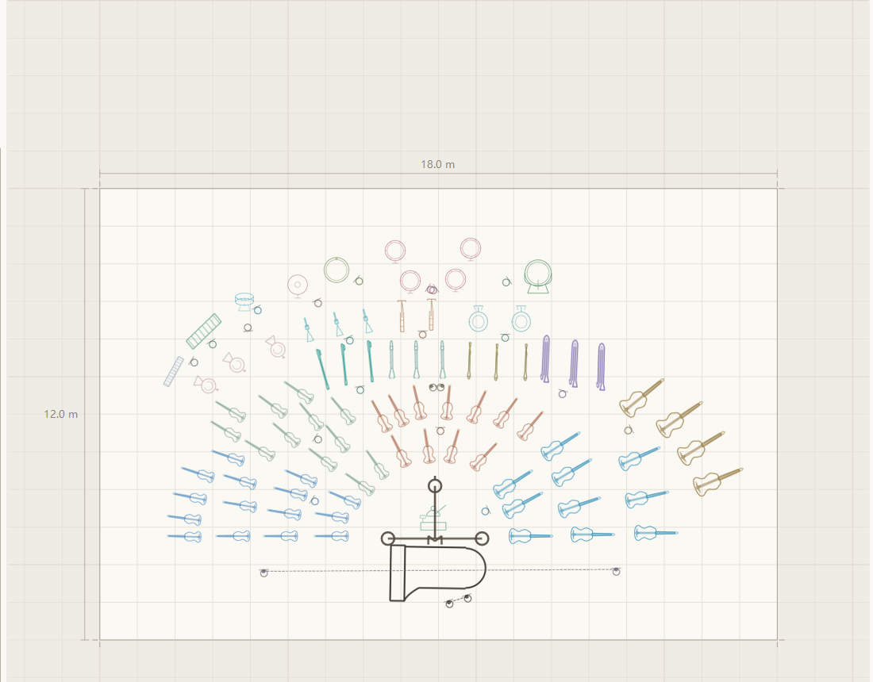
图2 话筒摆位（话筒素材库与舞台上的话筒位置）
04通道表
通道表是主要交付物，八列固定：通道、型号、乐器、备注、路由、话筒线长度、距主话筒、幅角。表尾另有「布线」汇总块。
（1）排序。主话筒、环绕声道、天空声道、侧展、三角钢琴、立式钢琴、大键琴、弦乐组、木管组、铜管组、打击乐组、其余乐器、自定义、独唱、合唱、环境、未分配。同一组内，绑定了大类的话筒排最前。
（2）距主话筒。到主话筒L、R胶囊的平面距离，中置不参与。话筒在左半边量到左胶囊，右半边量到右胶囊，成组的话筒用组汇聚点。
（3）幅角。以L、R胶囊中点为原点，舞台竖直向上为0度，向右为正，向左为负。
（4）话筒线长度。列头标注当前模式：点列头在「推荐」与「实际」之间切换。推荐按标准线缆规格取整，实际为逐条实长；模式随工程保存，导出的PDF同步。
（5）翻页。左右方向键或PageUp、PageDown整页翻页，表格不滚动；表头每页重复，工具条显示「第i/共N页」。
（6）行内编辑。型号、乐器、备注三列可直接点开改写，每一页都能改。
（7）路由列。点击弹出设备列表，选中一台即完成连接，与布线页用同一套规则，这一格不出现文字输入框。
（8）只读列。距主话筒、幅角两列只读，点击只选中该行。
（9）拖动排序。按住行首的拖动点阵可整行移动，顺序随工程保存，可撤销；「自动排序」一键恢复默认分桶顺序，同样可撤销。
（10）显示列。表格上方有八个列开关，可隐藏暂时用不到的列，导出PDF时同步。
（11）表尾汇总。「布线」块列出接口箱、声卡等设备之间的链路，显示通道数与长度，用于核对主干。
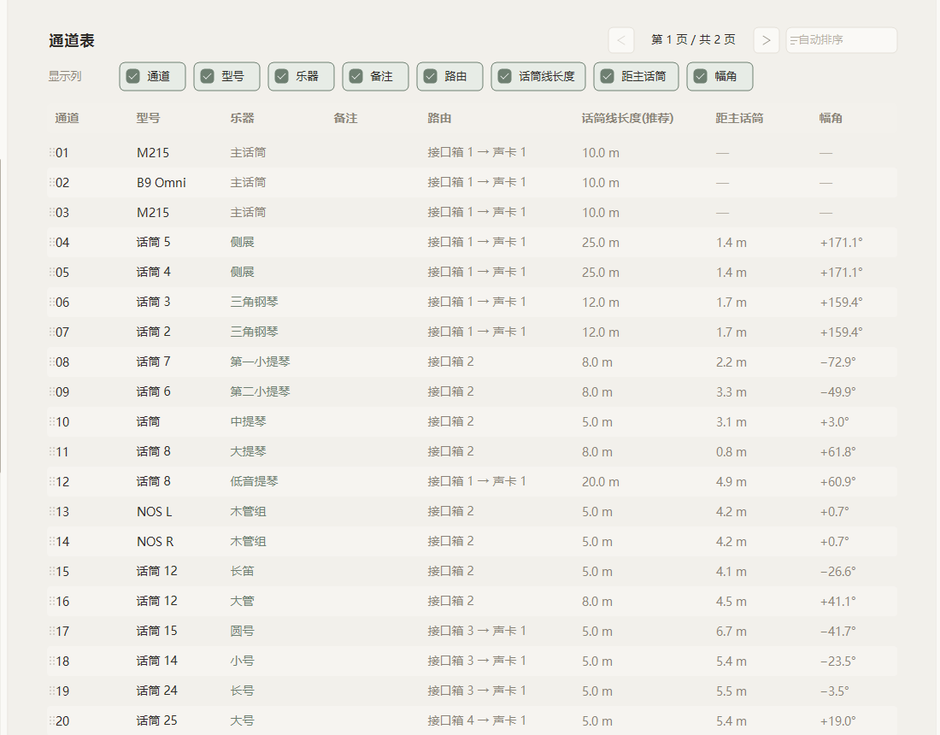
图3 通道表（八列与显示列开关）
05布线
这一页负责谁接到谁以及线要多长。画布上出现话筒的接线点与三类设备，乐器本身不画。
表6 三类布线设备
设备 | 说明
接口箱 | 模拟与数字合并为一类，属性为名称、输入通道数、位置。连线时按通道数校验。
声卡 | 视为中枢，输入通道不设上限，不构成容量瓶颈。
无线接收器 | 属性为名称、通道数、位置。无线话筒先接到它，再接向接口箱或声卡。

（1）连线方式一。在画布上点右键选起点，再左键点目标即连成一条线缆；右键点空白处取消。改接直接连新目标，旧线自动替换并提示「已改接」。
（2）连线方式二。在布线页点选一支话筒，右侧出现「连接」区块，点设备名即完成连接。替换旧线、可撤销，成组的话筒整组生效。
（3）容量。接口箱与无线接收器按各自通道数校验，超出时线缆变红并带感叹号，鼠标停在线上可看需要多少、可用多少。
（4）长度规则。普通话筒为话筒高度加地面路径；吊装为吊高、吊顶段、沿墙段与地面段之和；成组为各支汇集段加一条主干。
（5）线缆标签。话筒线为通道号加话筒名称，例如08话筒7、04–05话筒5、13-14 NOS L；设备间主干显示「N通道」；无线为「无线N通道」；超容量带感叹号。
（6）颜色。话筒符号、它的线缆与标签文字都取所绑定声部的颜色；未绑定的话筒保持中性色。
（7）标签排版。全局统一排布，先放最难放的，再多轮微调，保证标签互不重叠、不压设备框，并尽量靠近自己的线缆。

第四章 其他功能
一、导出
（1）PDF。只含通道表。超页自动分页，每页重画项目抬头与列头，页脚有页码；线长口径随通道表当前模式。
（2）PNG。导出当前页的舞台图或布线图。点「导出图片」先选倍率：普通2倍、高清4倍、超清8倍。按内容包围盒出图，含舞台上的全部内容，包括远离舞台的话筒与设备；图面左上角打印项目信息，包括曲目、场地、指挥与录音等。
（3）等待提示。导出期间显示等待光标与进度文字，例如「正在导出图片…（4×）」；完成后状态栏给出文件名与耗时，8倍大图需要数秒。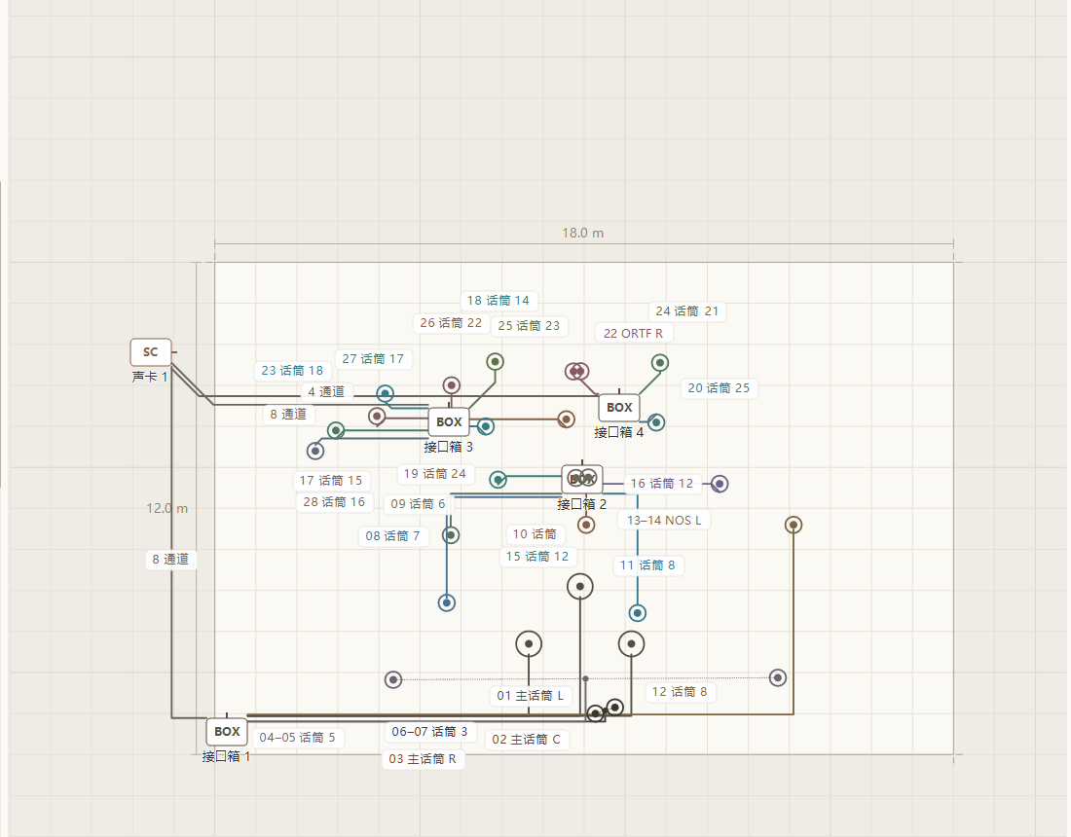图4 布线（设备、线缆与标签）
二、文件与关联
（1）文件菜单。提供保存项目、另存为、打开项目、注册.smproj文件关联、解除文件关联。
（2）工程文件。.smproj为UTF-8文本，一行一条记录，便于备份与版本管理。
（3）文件关联。注册后双击.smproj直接用本程序打开；关联写入当前用户注册表，可随时解除。
（4）旧工程。打开旧版本工程时，无法识别的对象会被跳过，其余数据照常载入。
（5）关闭提示。工程有未保存改动时，关闭窗口会先问「是否保存更改？」，可选保存、不保存或取消，避免误关丢数据。
三、应用锁
（1）入口。顶栏最右侧的挂锁图标，用于现场防止误改。
（2）密码。4位数字。程序不存明文，只用随机盐加SHA-256把校验值写入exe同目录的applock.dat。
（3）锁定。设置或修改密码后立即上锁，锁定状态跨重启保持。
（4）只读。锁定时可查看、切页、缩放、导出、打开工程、另存为；改动数据的操作会被拒绝。
四、语言与显示
（1）语言。支持中文、English、Deutsch、Français四种，界面文字与导出文档同步切换，工程数据不受影响。
（2）缩放。画布缩放25%至500%，右下「适应窗口」可把全部内容放进可视区。
（3）调色板。共40色，按相邻色差最大排列，38个绑定目标各有独立颜色。
（4）简化界面。顶栏「简化界面」与「恢复图标」切换乐器图标的繁简，三角钢琴保留精细图标。
五、常用操作
表7 鼠标与键盘操作
操作 | 效果
单击对象 | 选中该对象
Ctrl加单击 | 加选、减选
Ctrl加A | 全选当前图层
Ctrl加拖动 | 框选
拖动空白处、中键拖动、空格加拖动 | 平移视图
滚轮 | 以光标为中心缩放（25%至500%）
拖动对象 | 移动，按0.05m吸附
方向键 | 微调0.05m；按住Shift为0.50m；按住Ctrl为0.01m
Delete | 删除选中对象及其线缆
Ctrl加Z、Ctrl加Y | 撤销、重做（50步）
右键点对象（布线页） | 开始连线，再左键点目标完成；右键点空白取消
左右方向键或PageUp、PageDown | 通道表整页翻页
单击素材 | 选中同类对象并弹出「添加乐器」或「添加话筒」
拖动素材到舞台 | 在落点创建对象

第五章 注意事项
一、尺寸与比例
（1）坐标。所有长度单位都是米。坐标原点在舞台后左角：y等于0为舞台后沿，y等于深度为台口（观众席一侧），x等于0为左侧。
（2）缩放。画布缩放只改变屏幕显示。线长、SRA、距主话筒、幅角都按真实米数计算，结果与缩放无关。
（3）主话筒。符号内部（胶囊间距、中置前伸）严格按1:1绘制，放大窗口即可核对真实比例。
（4）改尺寸。缩小舞台尺寸后，原有乐器可能落到舞台边界之外，需手动整理。
二、预设与舞台
（1）固定数据。四套内置编制来自实际摆位实测，属固定数据，载入后按需要自行微调。
（2）载入影响。载入预设会替换舞台上的全部乐器，清空所有话筒（含主话筒与编组）及其线缆，舞台同时改为18×12m；布线设备与项目字段保留。载入前先保存当前工程。
（3）切换场地。切换场地预设或修改宽深时，布局整体平移并保持居中，乐器之间的相对位置不变。
三、布线规则
（1）路径。布线采用最短路径。两条线交叉属于正常视觉现象，不影响长度、通道数与导出结果。
（2）折角。45度折角只出现在舞台后半区（远离观众席的一半），前半台一律水平或竖直。两个出口对齐时画成一段直线，否则只拐一个折角。
（3）绕行。唯一的绕行情形是直线会穿过某台设备。
（4）无线。无线链路（领夹话筒、无线接收器）画虚线，不计长度，不进合计。
（5）连线。话筒接接口箱或声卡；无线话筒先接无线接收器，再由接收器接向接口箱或声卡。
（6）容量。接口箱与无线接收器按各自通道数校验，超出即变红；声卡为中枢，不受通道数限制。
（7）改接。改接直接连新目标，旧线自动删除，无需先手动删线。
四、线缆长度
线缆长度有两种口径，出现在不同位置，核对时先看清用的是哪一种，见表8。
表8 两种线缆长度口径
口径 | 出现位置 | 算法
实长 | 05布线页的标签、检查器与合计 | 话筒高度加地面路径；吊装为四段之和。不含预留。
推荐 | 04通道表「话筒线长度」列，默认模式 | 实长向上取到标准规格：5、8、10、12、15、18、20、25、30m；超过30m取5的倍数。
实际 | 04通道表「话筒线长度」列，点击列头切换 | 逐条显示实长，不做取整。

（1）模式保存。通道表的长度模式随工程保存，导出的PDF与当前模式一致。
（2）分解式。鼠标停在一条线缆上会显示分解式，例如「高度1.5+地面7.4=8.9m」，或吊装的四段分解，便于向搭建方解释。
五、吊装
（1）层高。吊装高度超过层高时，程序按层高计算并给出提示。层高在01项目信息中填写，默认8.0m，换场地时一并修改。
（2）走墙。吊顶段只沿左右侧墙走，前后墙不用；走哪一侧由目标设备位于舞台哪半区决定。
六、编辑与撤销
（1）撤销。深度50步。打开工程或载入预设后，撤销历史清空，无法撤回。
（2）混合选择。话筒与乐器同时被选中时，拖动会被拒绝并提示，请分开选择。
（3）排序。通道表手工排序随工程保存；「自动排序」清空手工顺序，可撤销。
（4）删除。删除话筒会连带删除它的线缆；删除组内任一成员会整组删除。
七、应用锁
（1）密码丢失。忘记密码没有重置后门，程序内无法找回，请把密码记录在工程资料之外的地方。
（2）锁文件。applock.dat与exe在同一目录。删除该文件相当于从未设锁，所以文件和密码需要一起管理。
（3）只读范围。锁定期间改动数据的操作一律被拒绝；查看、切页、缩放、导出、打开与另存为照常可用。
八、文件与数据
（1）保存。工程需要手动保存（文件菜单中的「保存项目」），导出前先保存一次；关闭窗口时若有未保存改动会先询问。
（2）手工修改。.smproj可以用文本编辑器查看，请勿手工修改：格式或编码出错会导致打开失败或对象丢失。
（3）旧工程。打开旧工程后建议核对通道表，被跳过的对象会以「已忽略N个无法识别的对象」提示。
（4）移动程序。把exe、assets、applock.dat一起移动；只拷exe会导致素材库没有图标。
九、维护与备份
需要修改或重新编译程序时，沿用工作区已有的工程约定。
（1）构建。cmake -S . -B build -G "Visual Studio 18 2026" -A x64，再cmake --build build --config Release；脚本会把产物复制回根目录。
（2）构建前。关闭正在运行的程序，否则复制exe会失败。
（3）源码。源码为UTF-8无BOM。修改src下的cpp文件请用编辑器直接编辑；用PowerShell文本替换会按CP936处理中文并损坏字节。
（4）备份。制度见docs/BACKUP-RULES.md：每批功能编译零错误后做一次snapshots下的green快照，大改动前做一次before快照；改坏后超过15分钟未修复，直接用快照回滚覆盖。
十、已知限制
表9 当前版本的已知限制
限制 | 说明与应对
布线不避交叉 | 交叉是视觉现象，不影响数据。图上不易读时，可微调设备或话筒位置。话筒太多，机器自动排布难免出现纰漏或不合理的地方。
45度折角仅限后半台 | 前半台水平或竖直，属刻意设计。
调色板个别色差偏小 | 大号与定音鼓的色差为ΔE 5.5，二者不相邻；需要时给它们单独设自定义颜色。
导出为单线程 | 8倍大图需要数秒，导出期间有等待光标与进度文字。
忘记密码无后门 | 删除applock.dat可恢复无锁状态，同时失去密码保护。
窄窗口隐藏顶栏读数 | 顶栏空间不足时先隐藏SRA读数，舞台上的数据不受影响。

附录A 术语表
表10 术语对照
术语 | 含义
主话筒 | 位于乐团前方、拾取整体声像的一对或一组话筒。软件支持AB、强度差、混合差（含Decca树）。
点话筒 | 针对某一乐器或声部单独布置的近距离话筒，绑定到声部、乐器或大类。
AB | 两支话筒平行间距摆放的主话筒制式，靠时间差与强度差成像。
Decca树 | 左、中、右三支话筒组成的经典主话筒布置，归入混合差。
强度差 | XY、MS、Blumlein。两支capsule几乎重合，主要靠强度差成像；软件里是一个对象，占两个通道。
混合差 | ORTF、NOS、DIN。兼顾时间差与强度差的两支话筒组合，在软件里就是两支点话筒绑定成一组。
SRA | 立体声录音角（Stereo Recording Angle），描述一套主话筒能覆盖多宽的舞台。
幅角 | 以主话筒L、R中点为原点、舞台竖直向上为0度的角度，右正左负。
距主话筒 | 话筒到主话筒L、R胶囊的平面距离，左侧取L、右侧取R，成组取汇聚点。
吊装 | 把话筒悬挂在吊顶下。线缆先上行到吊顶，沿侧墙，再下到地面。
接口箱 | 舞台侧的话筒接口设备，模拟与数字合并为一类，只看输入通道数。
声卡 | 录音接口设备，在布线中视为中枢，输入通道不设上限。
无线接收器 | 无线话筒的接收设备，无线话筒先接到它，再接入接口箱或声卡。
通道表 | 记录每个通道的型号、对应乐器、路由与长度的表格，是现场交接的核心文档。
实长与含预留 | 两套长度口径：实长为实际需要的长度，含预留为向上取到标准线缆规格后的长度。

附录B 启动参数
以下参数供批量生成、自动化与回归测试使用，日常操作不需要。参数不区分大小写。
表11 命令行参数
参数 | 作用
--open路径 | 启动时打开指定的.smproj工程。
--layer n | 启动时定位到某一页：5项目信息、0乐器摆位、1话筒摆位、3通道表、2布线。
--preset 0-3 | 启动时载入内置编制：0欧式三管、1美式三管、2欧式钢协、3美式钢协。
--zh、--en、--de、--fr | 指定界面语言。
--zoom倍率 | 指定初始缩放比例（0.25至5.0）。
--png路径 | 把当前页的绘图导出为PNG后退出；--pngx可指定倍率（1至16）。
--pdf路径 | 把通道表导出为PDF后退出。
--select id | 启动时选中指定对象。
--register-assoc、--unregister-assoc | 注册或解除.smproj文件关联。

